Тенденции потребительского поведения   
в условиях кризиса на рынке туристских услуг

Выполнила:

Булатова Диляра Равилевна

Ученица 8 «А» класса

МБОУ СОШ №101

Научный руководитель:

Вердеш Мария Александровна

Учитель математики

Самара, 2017

Аннотация.

Рассматриваются современные тенденции, сложившиеся в поведении потребителей в условиях кризиса на рынке туристских услуг. Проанализированы статистические данные въездного и выездного туризма, деятельность туристических фирм. Представлено описание поведения граждан в кризисных экономических условиях, на основе онлайн-опросов. В результате проведённых исследований, определены тенденции потребительского поведения, которые послужили основанием для формулировки рекомендаций турфирмам по организации отдыха и выявили насущные проблемы развития туристического бизнеса городского округа Самара. Было выявлено: туристы отдают предпочтение турам по России, сократилось время путешествий, основную роль играет стоимость путешествия. Среди основных проблем отмечено, что сервис курортов нашей страны уступает зарубежным странам, а так необходимо развитие информационных технологий в туризме.

Ключевые слова. Классификация туристов, Pest-анализ, рынок туристских услуг, кризис.

Оглавление

# Введение………………………………………………………………………………………………...3

# I.Общие понятия. Классификация туристов………………………………………………………….4

# II. Состояние туристического рынка на основе статистики………………………………………...6

# III. Результаты онлайн-опроса…………………………………………………………………….….11

# IV. Pest-анализ…………………………………………………………………………………….…..16

# V. Рекомендации……………………………………………………………………………………....18

# Заключение……………………………………………………………………………………………19

# Библиографический список………………………………………………………………………..…20

# Приложения…………………………………………………………………………………………...21

Введение.

Изменение геополитической ситуации оказало влияние на рынок туристских услуг. Жители нашей страны пересмотрели свои туристические приоритеты, изменили традиционные маршруты путешествий, уменьшились затраты на путешествия. Актуальность исследования объясняется тем, что сегодня необходимо осуществлять регулярный мониторинг настроений и потребностей граждан и отслеживать динамику спроса на те или иные предложения на рынке туристских услуг. Российский потребитель уникален, а финансовое поведение россиян имеет ярко выраженную национально-культурную и географическую специфику.

Цель: Выявить тенденции потребительского поведения в условиях кризиса на рынке туристских услуг.

Для достижения цели необходимо решить следующие задачи:

* Познакомиться с понятием и классификацией туризма;
* Провести анализ состояния туристского рынка на основе статистики;
* Провести онлайн-опрос для выяснения тенденций поведения потребителей;
* Описать выявленные тенденции;
* Сделать предложения для туристических фирм или органов власти региона.

Объектом исследования является проявление поведения, а предметом тенденции потребительского поведения в условиях кризиса. В работе с помощью метода сравнения проанализированы статистические данные туристической отрасли. В качестве основного метода исследования поведения потребителей выбран метод онлайн-опроса. Для анализа внешней среды использован PEST-анализ. Изучение стратегий потребительской деятельности в туристической сфере представляется весьма перспективным направлением. В связи с этим особую значимость приобретает рассмотрение социальных аспектов деятельности потребителей. Выбор потребителя характеризует благосостояние человека, его социальный статус, жизненные ценности. С помощью результатов исследования возможно спрогнозировать дальнейшее развитие и возможные последствия для бизнеса и населения в туристической сфере в условиях кризиса.

Полученные результаты могут быть использованы в качестве рекомендаций для формирования туристическими организациями региона предложений для покупателей. В работе использовались материалы Федеральной службы государственной статистики, закон «Об основах туристской деятельности в Российской Федерации». Основные факторы, влияющие на туристский спрос, изучала по учебнику Квартальнова В.А. «Туризм». Классификацию туристов заимствовала из различных ученых пособий, отражённых в библиографическом списке.

1. ОБЩИЕ ПОНЯТИЯ. КЛАССИФИКАЦИЯ ТУРИСТОВ

В Федеральном законе от 24 ноября 1996 г. N 132-ФЗ "Об основах туристской деятельности в Российской Федерации" сказано, что туризм –это временные выезды граждан Российской Федерации, иностранных граждан и лиц без гражданства с постоянного места жительства в лечебно-оздоровительных, рекреационных, познавательных, физкультурно-спортивных, профессионально-деловых, религиозных и иных целях без занятия деятельностью, связанной с получением дохода от источников в стране, временного пребывания. [8]

Для общего представления о потребителях туристских услуг необходимо познакомиться с понятием и классификацией.

Турист - лицо, посещающее страну (место) временного пребывания в лечебно-оздоровительных, рекреационных, познавательных, физкультурно-спортивных, профессионально-деловых, религиозных и иных целях без занятия деятельностью, связанной с получением дохода от источников в стране (месте) временного пребывания, на период от 24 часов до 6 месяцев подряд или осуществляющее не менее одной ночевки в стране (месте) временного пребывания; [8]

Туристов можно разделить на отдельные категории. В зависимости от целей исследования могут применяться различные типологии туристов.

1. Турист как покупатель туристского продукта:

· «экономные» покупатели туристского продукта, которых отличает высокая чувствительность к цене, качеству и ассортименту услуг;

· «персонифицированные» покупатели туристского продукта, для которых важны вид туристского продукта и качество услуг туризма, в то время как цена тура или услуги не является решающим фактором;

· «этичные» покупатели туристского продукта, склонные платить низкие цены за туры с широким ассортиментом услуг, туризма;

· «апатичные» покупатели туристского продукта, для которых важно качество услуг туризма, а цена на них не играет роли.

1. По виду спроса на туристский продукт:

· люди с туристскими потребностями и желанием путешествовать;

· люди с высокой покупательной способностью, спрос которых направлен на элитные и самые престижные туры, оригинальные путешествия, высокий уровень туристского обслуживания (ком­форт, особое внимание обслуживающего персонала, предоставление индивидуального гида-переводчика и автотранспорта и т. п.);

· люди с покупательским поведением, которое заставляет их реагировать на рекламу. [7]

1. По активности туристов во время отдыха:

· любители спокойного отдыха. Его представители отправляются в отпуск для того, чтобы освободиться от повседневных стрессов и отдохнуть в спокойной и приятной обстановке. Они боятся посторонних и большого скопления людей, их привлекают солнце, песок и море;

· любители удовольствий. Очень предприимчивые туристы, которые во время отдыха заняты поиском разнообразных удовольствий и предпочитают светскую атмосферу;

· любители активного отдыха. Эти туристы любят природу и создают активную нагрузку своему телу. Предпочитают размеренное движение и пребывание на свежем воздухе. Их отпуск можно совместить с лечением.

· любители спортивного отдыха. Все внимание туристов-спортсменов сконцентрировано на соревнованиях. Как хобби спорт для них очень важен. Они не страшатся физических нагрузок.

· отдыхающие с целью познания, изучения. Данный тип туристов заинтересован в повышении своего образовательного уровня, познании нового. В данном типе выделяются три подгруппы:

а) посещают места, описанные в путеводителях;

б) уделяют внимание не столько признанным достопримечательностям, сколько поиску таких мест, где он может почувствовать их атмосферу;

в) имеют ярко выраженные культурные и социально-научные интересы, их очень притягивает природа.

· любители приключений. К этому типу относятся искатели необычных впечатлений, любители острых ощущений, странствий в одиночку и т.п.[1]

1. В зависимости от стиля жизни:

· любители наслаждений. Представители данной группы предъявляют очень высокие требования к качеству отдыха. Для них путешествие — это способ самовыражения. От отдыха они желают получить удовольствие, позволить себе некоторые слабости или дать себе спортивную нагрузку.

· тенденциозные туристы. Для таких туристов отдых — это возможность найти и проявить себя как личность. Это отдыхающие с высокими требованиями, но в отличие от «наслаждающихся жизнью» им не нужны условия класса «люкс». Они ищут единения с природой, тишины и возможности психологической разгрузки. Они осознают проблемы окружающей среды, интересуются политикой и культурой намеченного для посещения регионов.

· семейные туристы. В эту группу входят исключительно семьи с детьми. Семейные туристы любят проводить отпуск в кругу семьи, друзей, родственников. Они отдыхают в спокойной и удобной обстановке, покупают услуги по выгодным ценам, не любят, чтобы им мешали. Чаще всего обслуживают себя сами.

· всецело отдыхающие. Важнейшим условием для туристов этого типа является возможность отдохнуть. В данную группу входят сравнительно пассивные туристы, которые проводят свой от­пуск традиционным способом: довольствуются тишиной, долго спят, любят вкусно и обильно поесть, совершают короткие прогулки или недальние поездки.

1. По возрасту:

· от 0 до 14 лет: это дети, как правило, путешествующие с родителями, для них необходимо формировать льготные расценки;

· 15 – 24 лет: сегментом является молодежь, которая уже путешествует без родителей, но, тем не менее, сохраняются льготные расценки на поездки.

· 25 – 44 лет: экономически активные люди, которые проводят время со своими семьями на отдыхе или друзьями. Здесь надо обращать внимание на потребности детей, если отдыхают семьями.

· 45 – 64 лет: люди среднего возраста, имеющие экономическую активность, но не обременены детьми. Таких потребителей называют «опустевшие гнезда».

· старше 65 лет: здесь потребителями являются люди старшего возраста, неработающие пенсионеры. В мире этот сегмент насчитывает достаточно большую долю туристского рынка. [4]

Разделение туристов на отдельные группы дает нам общее представление о факторах, влияющих на цену турпродукта, на выбор потребителя.

1. СОСТОЯНИЕ ТУРИСТСКОГО РЫНКА

Используя материалы Федеральной службы государственной статистики, я проанализировала изменение состояния туристического рынка в период с 2014 по 2016 год. [9]

Ниже представлена первая шестёрка стран, чаще всего посещаемых россиянами за последние три года.

|  |  |  |
| --- | --- | --- |
| Январь-сентябрь 2014 г. (тысяч) *всего 34485* | Январь-сентябрь 2015 г. (тысяч) *всего 27459* | Январь-сентябрь 2016 г. (тысяч) *всего 25780* |
| Турция – 3888  Финляндия – 3393  Казахстан – 2618  Абхазия – 2558  Египет – 2102  Украина – 2108 | Абхазия – 3121  Турция – 3123  Казахстан – 2486  Финляндия – 2352  Египет – 1909  Украина – 1266 | Абхазия – 3475  Казахстан – 2248  Финляндия – 2115  Украина – 1377  Китай – 1183  Эстония – 1122 |

Получаем, что в 2014 году самой популярной страной для посещения нашими соотечественниками была Турция, после неё Финляндия. В 2016 году лидером посещаемости становится Абхазия. Количество туристов посещающих эту страну возросло на 36% по сравнению с 2014 годом. Казахстан в 2016 поднялся на одну позицию до второго места, но количество туристов посетивших эту страну уменьшилось на 11% и 16% по сравнению с 2015 и 2014 годами соответственно.

Абхазия с четвёртого места в 2014 г. поднялась на первое в 2015-2016 г. Причинами могут служить то, что:

* С севера и северо–востока Абхазия граничит с Российской Федерацией.
* Государственным языком страны является абхазский, но русский язык считается вторым языком в стране, который признают все государственные учреждения и негосударственные организации.
* Российский рубль является основным платежным средством в Абхазии

А вот напряженность в отношениях Турции с Россией и череда кровопролитных атак отпугнули туристов. Количество иностранцев в 2016 г., посетивших эту сттрану, уменьшилось в 6,5 раз, (2015 год – 3123 поездки, 2016 год – 483 поездки) как показали официальные данные.

Общее число выездных поездок россиян за период с января по сентябрь 2016 года сократилось на 6,5% по сравнению с 2015 и на 33,8% по сравнению с 2014 годом.

Что касается въездных туристических поездок, то список пятёрки лидеров не претерпел кардинальных изменений.

|  |  |  |
| --- | --- | --- |
| Январь-сентябрь 2014 г. (тысяч) *всего 19141* | Январь-сентябрь 2015 г. (тысяч) *всего 20672* | Январь-сентябрь 2016 г. (тысяч) *всего 19247* |
| Украина – 6310  Казахстан – 2723  Польша – 1363  Финляндия – 1039  Узбекистан – 605  Китай – 709 | Украина – 6648  Казахстан – 3841  Польша – 1299  Финляндия – 1072  Китай – 930  Азербайджан – 619 | Украина – 6805  Казахстан – 2772  Китай – 1072  Финляндия – 1052  Польша – 835  Азербайджан – 690 |

Украина последовательно занимает первое место, поток туристов с 2014 года увеличился на 8%. Китай в 2016 г поднялся до третьего. с шестого места 2014 года, увеличив поток туристов на 51%. Явных причин две. Во‑первых, кризис: курс рубля серьезно снизился по отношению к юаню, и китайцам стало банально выгодно приезжать на отдых в дружественную Россию. Во‑вторых, росту поездок способствует реализация соглашения между правительствами обеих стран. Общее число въездных поездок снизилось незначительно на 7 % по сравнению с 2015 годом, а вот с 2014 годом осталось практически на том же уровне увеличившись на 0,5%.

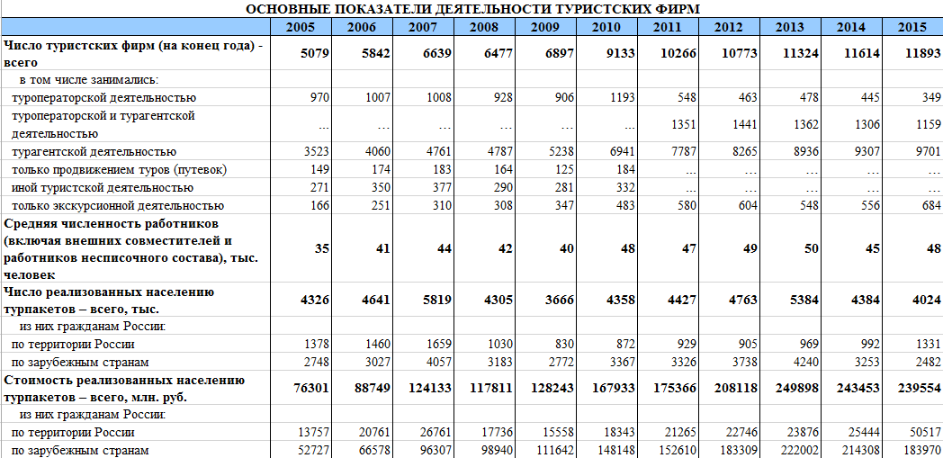Анализируя основные показатели деятельности туристских фирм (в тыс.) представленные в таблице можно заметить, что количество турпакетов, реализованных населению, достигло своего пика в 2013 году и составило 5384 ед., однако это значение сократилось на 25,3% к 2015 году. Причем сокращение количества зарубежных туров составило 41,5% при росте продаж российских пакетов на 37%. Вместе с тем, общее количество проданных российских туров по-прежнему остается вдвое меньше, чем зарубежных (соотношение 1:1,86).

Фирм занимающихся турагентской деятельностью в 28 раз больше, чем туроператоров и в 8 раз больше, чем тех, кто занимается и турагентсокой и туроператорской деятельностью.

Деятельность турагентов в 2015 году продолжила увеличиваться и, в сравнении с 2014 выросла на 4%, а деятельность туроператоров, и так являвшаяся непопулярной, сократилась почти на 20%. Экскурсионная же оставалась стабильной в 2013-2014 годы в 2016 подскочила на 23%. Отношение всех пунктов последнего года соответственно диаграмме равно 3:10:81:6. По представленной статистике можно заметить, что активность туроператоров склонна снижаться.

Число реализованных турпакетов уменьшилось на 8%, в свою очередь уменьшилось количество туров по зарубежным странам на 23,7%, а по России увеличилось на 34% в 2015 году по сравнению с 2014 годом.

В 2015 общая численность туристов, отправленных туристическими фирмами в туры уменьшилась по сравнению с 2014 г на 7 %. А вот туров по России стало значительно больше на 30%, по странам СНГ меньше на 20,6%, по Европе уменьшилось на 18,1%, по Азии на 18,3%, по Африке на 22,2%. Получаем, что количество туров в зарубежные страны уменьшилось в среднем на 20%.

Несмотря на уменьшение активности туристов нужно отметить, что туры по Европе пользуются популярностью: Греция, Испания, Чешская Республика, Италия, Болгария. Из стран Азии в 2015 году были популярны: Турция, Таиланд, Китай, Объединённые Арабские Эмираты. Также в Африке пользовались спросом Египет и Тунис.

В 2015 г. численность иностранных туристов, принятых туристскими фирмами возросла до 754 тысяч человек, что в 2,6 раза больше, чем в 2014 г. и в 2,1 раза больше, чем в 2013 г.

В 2016 г. Наибольшее количество туристов было принято из следующих стран: Китай, Германия, Япония, Италия, Франция. (Отношение 83:7:3:3:2)

1. РЕЗУЛЬТАТЫ ОНЛАЙН-ОПРОСА

Для того, чтобы выявить тенденции потребительского поведения в условиях кризиса мы решили провести опрос с помощью Goggle Формы среди учащихся школы и их родителей. В первой анкете представлено 95 ответов, во второй – 62.

По результатам анкеты половину респондентов составляют ученики, вторую половину – взрослые. Фактически покупателями являются взрослые, поэтому их ответы мы выделили отдельно. Потребительское поведение формируется в течение длительного срока, поэтому тенденции будущего закладываются в настоящем. Привычки и установки в туристской сфере формируются под влиянием семьи, опыта потребления, уровня образования и степени знакомства с услугами туррынка. Школьники реальные потребители будущего десятилетия. поэтому при анализе мы их мнение тоже учитывали.

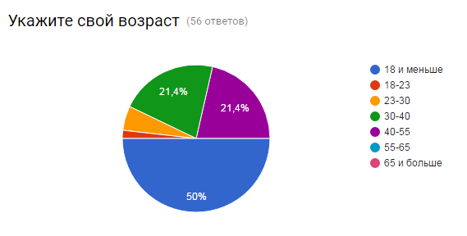

Первый заданный вопрос должен был определить, какой туризм предпочитает анкетированный.

|  |  |  |
| --- | --- | --- |
| Ответы всех респондентов | | Ответы взрослых |
| **Какие туры Вы предпочитаете?** | | |
| C:\Users\DILYARA\YandexDisk\Скриншоты\2017-03-06_19-00-50.png |  | |
| Почти 55% анкетированных предпочли зарубежные туры. Что интересно, 65% людей, выбравших этот вариант ответа являются людьми школьного возраста. | 76% респондентов старше 18 лет выбрали туры по России. | |
| **Сколько дней составляет ваша поездка?** | | |
| https://pp.userapi.com/c837231/v837231241/26863/o4W7WqRqVQU.jpg |  | |
| При опросе взрослого населения преобладают поездки менее недели, а вот в целом получается, что у 63,7% туристов путешествие длится более недели. | | |
| **Предпочитаете планировать свой отдых самостоятельно или оставить работу турагенту или туроператору**? | | |
|  |  | |
| Более половины респондентов привыкли планировать свой отдых самостоятельно. | | |
| **Оцените степень доверия турфирмам по 5-ти балльной шкале** | | |
|  |  | |
| Почти все респонденты оценили свою степень доверия от 3 до 5 баллов | | |
| **Укажите самый важный параметр при выборе тура.** | | |
| C:\Users\DILYARA\YandexDisk\Скриншоты\2017-03-06_19-12-46.png |  | |
| Главным параметром при выборе тура является стоимость, за ней следует страна/город (у всех опрошенных) пребывания и условия проживания (у взрослых респондентов). Потребители всегда стараются найти самый бюджетный и наилучший вариант. | | |

Большинство опрошенных могут пойти лишь в проверенную знакомыми турфирму, которую они лично им посоветовали, либо в крупное агентство. Это также можно подтвердить результатами шестого вопроса.

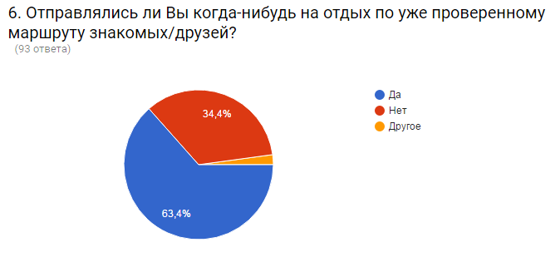

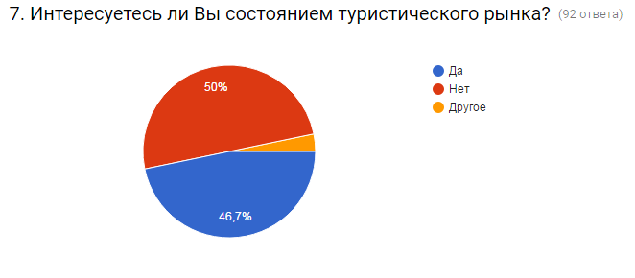При ответе на вопрос «интересуетесь ли Вы состоянием туристического рынка?» мнения разделились почти поровну. 50% совсем не интересуются, 46,7% интересуются, и 3,3% ответили «Иногда», «Редко», «Не совсем». 85,7% взрослых дали положительный ответ, учащиеся же в основном не интересуются.

Во второй анкете мы решили акцентировать внимание на предпочтениях каждого человека, на его точку зрения. Вопросы составлялись на основе факторов, влияющих на туризм, они же были использованы при составлении pest-анализа.

Росстат сообщил о падении реальных доходов населения РФ в 2016 году на 5,9%. Согласно их данным, непрерывное сокращение доходов россиян продолжается 22 месяц подряд. Посредством анкеты мы решили проверить эту информацию. И это действительно оказалось так. 58,7% чувствуют уменьшение своих финансов.

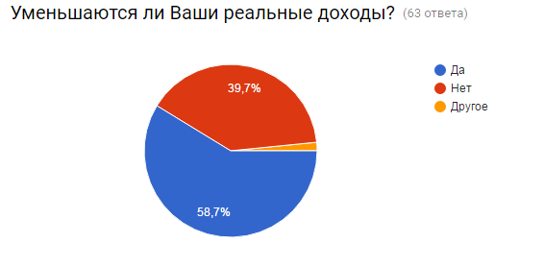

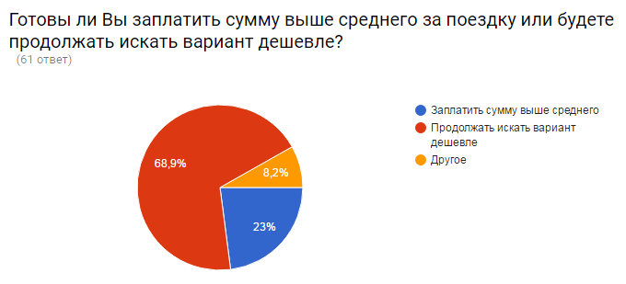За уменьшением финансов следует экономия средств. Неблагоприятная финансовая ситуация пробуждает так называемые кризисные стратегии потребителей: рационализация расходов на питание, поиск более дешевых товаров и мест их продаж. На вопрос, предлагающий выбор между «ценой поездки выше среднего, зато проверено» и «продолжить искать вариант дешевле», 69% отвечавших выбрали второй вариант.

Разыскивая место для проживания, потребители также пытаются сэкономить финансовые ресурсы, но при этом они стараются найти гостиницу с хорошими условиями проживания. Предлагая выбрать из хороших условий проживания, но при этом ненасыщенным маршрутом и плохими условиями проживания, и насыщенным планом отдыха. При возникновении возможности выбора между комфортными условиями проживания и насыщенным планом экскурсий мнения респондентов практически разделились поровну. В этом случае сыграли роль личные приоритеты респондентов и каждый выбрал то, ради чего он собственно и едет отдыхать. Для одних в приоритете комфорт проживания, а для других экскурсионная программа.

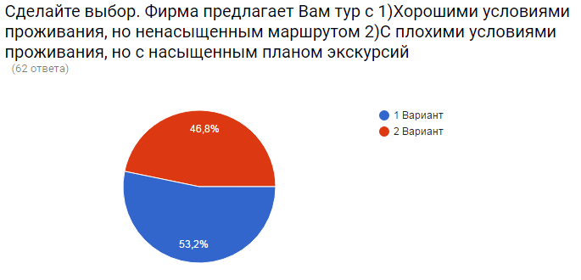Так как в прошлой анкете среди зарубежных туров и по России большинство выбрало зарубежные, в этой анкете мы решили поинтересоваться, какие страны они планируют посетить. По результатам опроса среди российских туристов-взрослых самыми популярными зарубежными странами в 2016 году являются: Таиланд, Казахстан, Финляндия, Греция, Испания. Среди туристов-подростков: Великобритания, Франция, Германия, США.

Возвращаясь к туризму в России, был задан вопрос «Чем, по-вашему мнению, отдых в России уступает другим странам?» В каждой возрастной категории ответы поделились на 3 группы. Результаты людей зрелых показывают, что 68,7% туристов уверены, что отдых в России ничем не хуже, чем отдых в других странах. 22,3% анкетированных ответили «сервисом», 9% просто-напросто не знают ответа. Почти три четверти туристов-подростков также не знают отличий туризма в странах, 23% - «ничем», 7% - «сервисом».

Можно заметить, что значительная часть ответов людей взрослых и подростков противоречат друг другу.

1. PEST-АНАЛИЗ

PEST-анализ является удобным и простым способом, который применяют различные компании, чтобы проанализировать макросреду или внешнюю среду. Методика PEST-анализа нередко применяется и для того, чтобы оценивать ключевые рыночные тенденции в той или иной сфере деятельности. [2]

Суть PEST-анализа в вопросе изучения экономики заключается в необходимости выявить, как на государственном уровне распределяются ресурсы. Получение этих сведений важно для работы любой организации. Что касается социальных аспектов, они также важны для PEST-анализа. Технологические факторы – это тенденции, появляющиеся в процессе технологического развития. Часто именно они выступают в роли причин, по которым рынок меняется и несет потери. Вследствие этих аспектов иногда появляются и новые продукты.

В начале анализа мы определили факторы, которые могут оказать влияние на продажи и прибыль в туризме. Далее, преподавателями и сотрудниками кафедры коммерции, сервиса и туризма была выполнена экспертная оценка. Оценка проводилась по 10-балльной шкале. Результаты были рассчитаны на основе простой средней.  (Приложение 1)

Первая группа факторов – политические факторы. Изучение политических факторов в рамках PEST-анализа мотивировано тем, что власть регулирует механизм обращения денег и другие вопросы, связанные с получением прибыли и необходимых ресурсов. Факторами с наибольшей средней оценкой являются санкционное давление (3,6), ухудшение отношений с крупными тур. центрами (1,45), рост террористической опасности (1,16). Общая средняя оценка факторов – 7,53.

Экономические аспекты являются важным условием деловой активности для большинства предприятий. С помощью этой информации можно спрогнозировать спрос, уровень цен, прибыльность. Общая средняя оценка – 8,35. Наиболее важные факторы: уменьшение реальных доходов граждан (3,36), изменение курсов валют (1,48), снижение платежеспособного спроса (1,44).

Цель определения социальных факторов — это изучить формирование потребительских предпочтений, их изменение и возможного спроса. Из социальных факторов выделяются: сильное социальное расслоение (2,04), тенденция придерживаться здорового образа жизни (1,44), рост осознания туристских возможностей (1,32). Средняя оценка группы факторов – 6,28.

И последняя группа – технологические факторы. Анализ технологической составляющей макросреды позволяет своевременно перестроиться на производство и реализацию продукта, а также вовремя отказаться от устаревших используемых технологий. Важнейшие факторы: туристская мобильность (2,46), развитие информационных систем бронирования (2,31), развитие информационных технологий в туризме (2,16). Общая средняя оценка – 10,48.

По экспертной оценке, специалистов в сфере туризма, PEST-анализ показал, что технологические факторы являются основными. Их изменения в туризме подействуют на общую обстановку и покупательское поведение, в частности определяет возможность самостоятельной организации путешествий, гибкость маршрутов, доступность удаленных регионов.

1. РЕКОМЕНДАЦИИ

В кризисный период должны быть особые рекомендации по совершенствованию деятельности турфирм в России. Активизация внутреннего туризма является одной из основных рекомендаций. В свете обострения внешней политической обстановки есть мнения, что российский туризм вскоре будет рассматриваться исключительно, как внутренний. Туризм может стать одним из перспективных направлений развития экономики Самарской области.

Барьером в развитии внутреннего туризма, несмотря на благоприятную обстановку, может стать низкий уровень сервиса отечественных компаний (начиная от туроператоров и заканчивая отелями, перевозчиками и коммунальными предприятиями, в ведомстве которых находятся государственные достопримечательности). Многие россияне жалуются на низкое качество предоставляемых услуг, неудобство отелей, высокие цены отечественных мест отдыха.

Понятие идеального тура у путешественников в последние года сложилось следующим образом – низкая цена, хорошие условия проживания, насыщенный маршрут. Объединить все вместе невозможно, но подвести результат к похожему туру – да.

Для совершения путешествий, люди, несмотря на кризис, обращаются в турфирмы. На основе результатов нашего исследования подготовлен ряд рекомендаций:

* Уделить внимание организации туров по России. Сформировать туры аналогичные зарубежным, но по территории нашей страны;
* Формировать туры для туристов с различными доходами, так как в кризис реальный доходы снижаются, а путешествовать наши соотечественники хотели бы;
* Уделить внимание развитию информационных технологий в туристическом бизнесе, в том числе системы бронирования.

Туризм привлекает внимание к региону и вносит дополнительные инвестиции. Необходима поддержка и развитие туризма со стороны властей региона. А именно:

* Подробнее освещать мероприятия, которые могут привлечь туристов на территорию Самарской области с помощью средств массовой информации;
* Поддерживать проекты, направленные на развитие туризма в Самарской области. Такие, как «Хлебная площадь», Наследие Самары, событийный туризм, и т.п.
* Уделять внимание объектам, которые могут быть визитной карточкой нашей области.

Заключение.

Во времена кризисов резко снижаются объёмы потребления, изменяется поведение потребителей. Успех предприятия зависит от правильной маркетинговой политики, нужно адаптировать свои предложения к сложившейся ситуации и отслеживать потребительское поведение. На основании полученных результатов исследования были сделаны следующие выводы и сформулированы основные тенденции потребительского поведения в условиях кризиса на туристском рынке:

* Туристы отдают предпочтение турам по России и ближнему зарубежью, взамен зарубежным путешествиям. Это подтверждено и статистикой, и ответами онлайн-опроса. При чём складывается мнение, что отдых на наших курортах ничем не уступает путешествиям по другим странам.
* Длительность путешествий в кризис у многих сократилась до одной недели.
* Туристы, несмотря на кризис, доверяют организацию своего отдыха турфирмам. В турфирмы обращаются в основном для поездки в зарубежные страны, а вот для поездок по России, многие предпочитают планировать свой отдых самостоятельно. Выросла популярность фирм занимающихся только экскурсионной деятельностью.
* Большую роль при выборе путешествия играет стоимость поездки, это тоже показатель кризисного состояния в стране.

Данные, полученные в результате проведённого исследования, являются практически полезной информацией для туристических компаний. Опираясь на эти данные организации могут корректировать ассортимент своих услуг, схему ценообразования, а также формировать стратегию работы с клиентами.

Взгляды, потребности и желания клиентов постоянно меняются. Рассматривая туристскую индустрию нельзя не заметить, что понятия населения о наилучших видах отдыха изменяются, как и мода на престижные места отдыха. Туризм привлекает внимание к стране, что повышает ее инвестиционную привлекательность. Он стимулирует модернизацию старых и открытие новых объектов, создание рабочих мест в потребительском секторе, крайне эффективно влияет на развитие инфраструктуры региона. В процессе исследования было замечено, что особое место уделяется психологическим качествам потребителя. Я хотела бы подробнее изучить это направление и продолжить свои исследования касающиеся поведения потребителей.

Библиографический список.

1. [Аманжолова М.Б., Тленбекова М.К.. Сборник текстов и упражнений по профессиональному русскому языку для студентов специальности «Туризм»: учебно - методическое пособие. – Павлодар: Кереку,2008. – 54 с.. 2008](http://scicenter.online/yazyik-russkiy/sbornik-tekstov-uprajneniy-professionalnomu.html)
2. Арутюнова Д.В. Стратегический менеджмент, Учебное пособие. Таганрог: Изд-во ТТИ ЮФУ, 2010. 122 с.
3. Квартальнов В. А. Туризм. Учебник. – М.: Финансы и статистика, 2002 – 320с.

# Карпова Г.А., Хорева Л.В. Экономика и управление туристской деятельностью: учебное пособие в 2-х частях. Ч. 1. - СПб. : Изд-во СПбГУЭФ,2011. - 268 с.. 2011

1. Кистенева Н.С. Потребительская ценность как основа управления качеством услуг. // Вестник Самарского государственного экономического университета. Выпуск 6 / Самарский государственный экономический университет – Самара,2012, с.46-50.
2. Кистенева Н.С. Качество услуг глазами современного потребителя. // Экономика и управление: Анализ тенденций и перспектива развития. Выпуск 13 / Общество с ограниченной ответственностью «Центр развития научного сотрудничества»– Новосибирск,2014, с.255-258.
3. Шаруненко Ю.М.  Рекреационный туризм, учебно-методическое пособие: Академия безопасности и выживания, 2014. – 130 с. 2014
4. Закон об основах туристской деятельности на территории Российской Федерации.
5. Федеральная служба государственной статистики

Приложение 1.

PEST-анализ

|  |  |  |  |  |  |  |  |
| --- | --- | --- | --- | --- | --- | --- | --- |
| 1 | 2 | 3 |  |  |  |  | 4 |
| Описание фактора | Влияние фактора, % | Экспертная оценка | |  |  |  | Средняя оценка |
|  |  | 1 | 2 | 3 | 4 | 5 |  |
| ПОЛИТИЧЕСКИЕ ФАКТОРЫ |  |  |  |  |  |  | 7,53 |
| Санкционное давление | 10 | 7 | 6 | 6 | 8 | 9 | 3,6 |
| Ухудшение отношений с крупными туристическими центрами | 5 | 8 | 6 | 4 | 6 | 5 | 1,45 |
| Рост террористической опасности | 4 | 5 | 5 | 8 | 6 | 5 | 1,16 |
| Запрет на выезд за рубеж для отдельных социальных групп | 3 | 3 | 6 | 4 | 3 | 4 | 0,6 |
| Наличие межправительственных соглашений в области туризма | 3 | 5 | 5 | 5 | 3 | 6 | 0,72 |
| ЭКОНОМИЧЕСКИЕ ФАКТОРЫ |  |  |  |  |  |  | 8,35 |
| Изменение курсов валют | 4 | 6 | 7 | 9 | 7 | 8 | 1,48 |
| Снижение платежеспособного спроса | 4 | 7 | 8 | 5 | 9 | 7 | 1,44 |
| Уменьшение реальных доходов граждан | 8 | 9 | 8 | 9 | 8 | 8 | 3,36 |
| Изменение цен на услуги российских курортов и туристических центров | 3 | 4 | 8 | 8 | 7 | 8 | 1,05 |
| Изменение тарифов на пассажирские перевозки | 3 | 4 | 8 | 8 | 7 | 7 | 1,02 |
| СОЦИАЛЬНЫЕ ФАКТОРЫ |  |  |  |  |  |  | 6,28 |
| Тенденция придерживаться здорового образа жизни | 6 | 8 | 3 | 4 | 5 | 4 | 1,44 |
| Патриотические настроения | 4 | 6 | 5 | 0 | 4 | 2 | 0,68 |
| Сильное социальное расслоение | 6 | 9 | 8 | 6 | 7 | 4 | 2,04 |
| Увеличение продолжительности оплачиваемых отпусков | 4 | 3 | 2 | 9 | 3 | 3 | 0,8 |
| Рост осознания туристских возможностей | 4 | 3 | 7 | 10 | 7 | 6 | 1,32 |
| ТЕХНОЛОГИЧЕСКИЕ ФАКТОРЫ |  |  |  |  |  |  | 10,48 |
| Низкий уровень технического развития российских туристических центров | 5 | 8 | 8 | 8 | 8 | 7 | 1,95 |
| Устаревшее оборудование и транспорт | 5 | 7 | 8 | 6 | 5 | 6 | 1,6 |
| Развитие информационных технологий в туризме | 6 | 8 | 7 | 8 | 6 | 7 | 2,16 |
| Развитие информационных систем бронирования | 7 | 8 | 7 | 7 | 6 | 5 | 2,31 |
| Туристская мобильность | 6 | 9 | 7 | 10 | 8 | 7 | 2,46 |
| **ОБЩИЙ ИТОГ** | 100 |  |  |  |  |  | 32,64 |

http://elibrary.ru/pic/1pix.gif